
UNIVERSIDAD PERUANA DE CIENCIAS APLICADAS

Sistema inteligente basado en NLP y Máquinas de Vectores de Soporte (SVM) para detectar síntomas de la salud mental juvenil en estudiantes de secundaria de un colegio privado en Lima Metropolitana

Acta de Conformidad

Acta de Conformidad — Objetivo Específico 2 (OE2)
Introducción
El Objetivo Específico 2 tiene por finalidad diseñar un modelo de lenguaje de procesamiento natural (NLP) para la identificación de problemas mentales y el estado emocional actual de los estudiantes, mediante encuestas aplicadas a través de un Chat inteligente, integrando el clasificador SVM para la detección temprana de síntomas de ansiedad y depresión en estudiantes de secundaria de un colegio privado de Lima Metropolitana.
Este acta deja constancia de la revisión y aprobación de los entregables del OE2 y del cumplimiento de sus indicadores de éxito.

Tabla 1. Indicadores cumplidos para el OE2
No. | Descripción | Objetivo Específico | Fecha de Revisión
OE2-1 | Aprobación de un documento de diseño del modelo NLP aprobado (lógica + capas) que describe componentes, flujos de datos y despliegue del sistema, detallando la arquitectura del modelo de procesamiento de lenguaje natural, sus componentes técnicos y la integración con el clasificador SVM. | OE2: Diseñar un sistema inteligente con el modelo de procesamiento de lenguaje natural para la identificación de problemas de salud mental en los estudiantes de secundaria en un colegio privado de Lima Metropolitana | 13/05/2026

Rol | Nombre | Firma
Asesor Especializado | Elio Jefferrson Navarrete Vilca

Arquitectura del proyecto
1.Arquitectura física

Arquitectura física del sistema de predicción de síntomas de la salud mental juvenil.
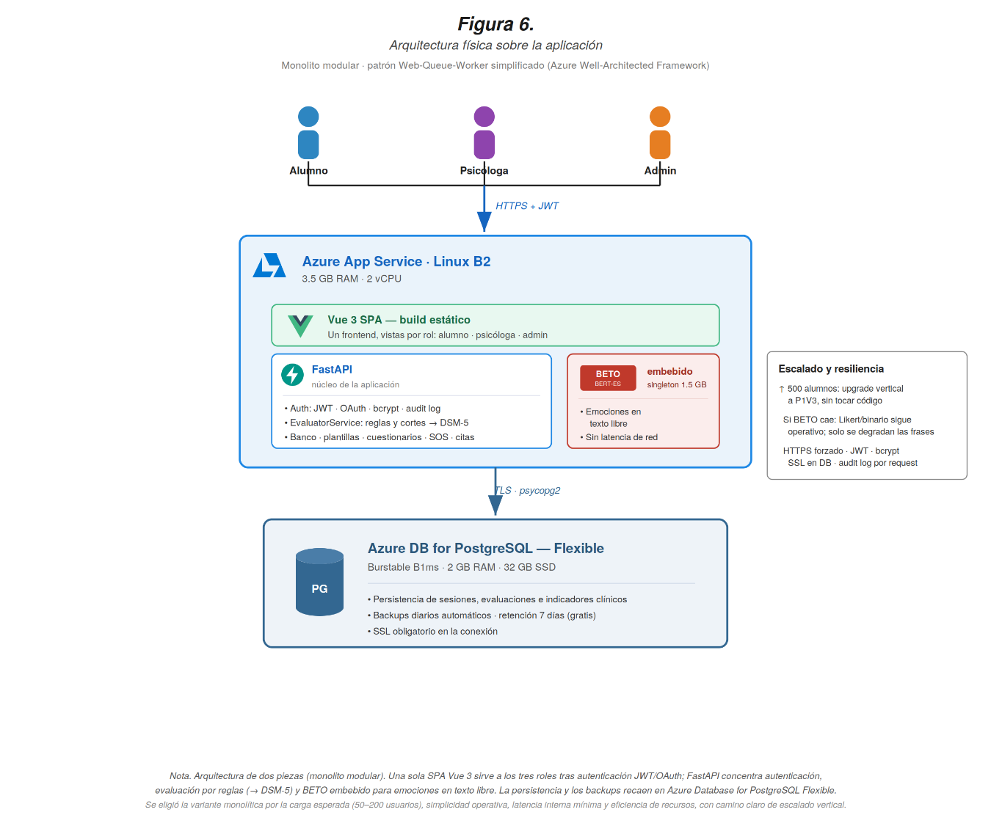
Descripción de los componentes de la arquitectura física.
Componente | Descripción
Usuario (Alumno) | El alumno atraves del sistema podrá registrarse y conversar con el sistema para obtener un análisis predictivo.
Usuario (Psicólogo) | El psicólogo podrá ver los resultados de cada alumno atraves del sistema.
Router Wifi | Dispositivo que permite conexión a internet mediante el wi-fi.
Aplicación web | Es el entorno desarrollado en Vue.js que presenta la interfaz al alumno.
Sistema de análisis predictivo de síntomas de la salud mental juvenil | Es el entorno de desarrollo por el cual estará desarrollado el modelo con el uso de Python y Django para el Back-end.
Servicios Azure | Son los servicios que se utilizarán para desarrollar el Machine Learning de predicción de trastornos alimenticios (Azure Machine Learning, Azure Databricks, Azure Functions y Azure Confidential computing).
Base de datos | Es el encargado de proporcionar almacenamiento en la nube para alojar los datos recopilados de los jóvenes.

2.Arquitectura lógica
A continuación, se presenta la arquitectura lógica del sistema de deteccion, donde se podrá visualizar los diferentes módulos que componen el aplicativo web: estudiante y psicólogo. Asimismo, se presentan los atributos clave que componen cada módulo indicando su relación. Se podrá visualizar como la aplicación web se relaciona e interactúa con la capa de negocio, de aplicaciones y tecnológica.

Figura 7.
Arquitectura lógica sobre la aplicación
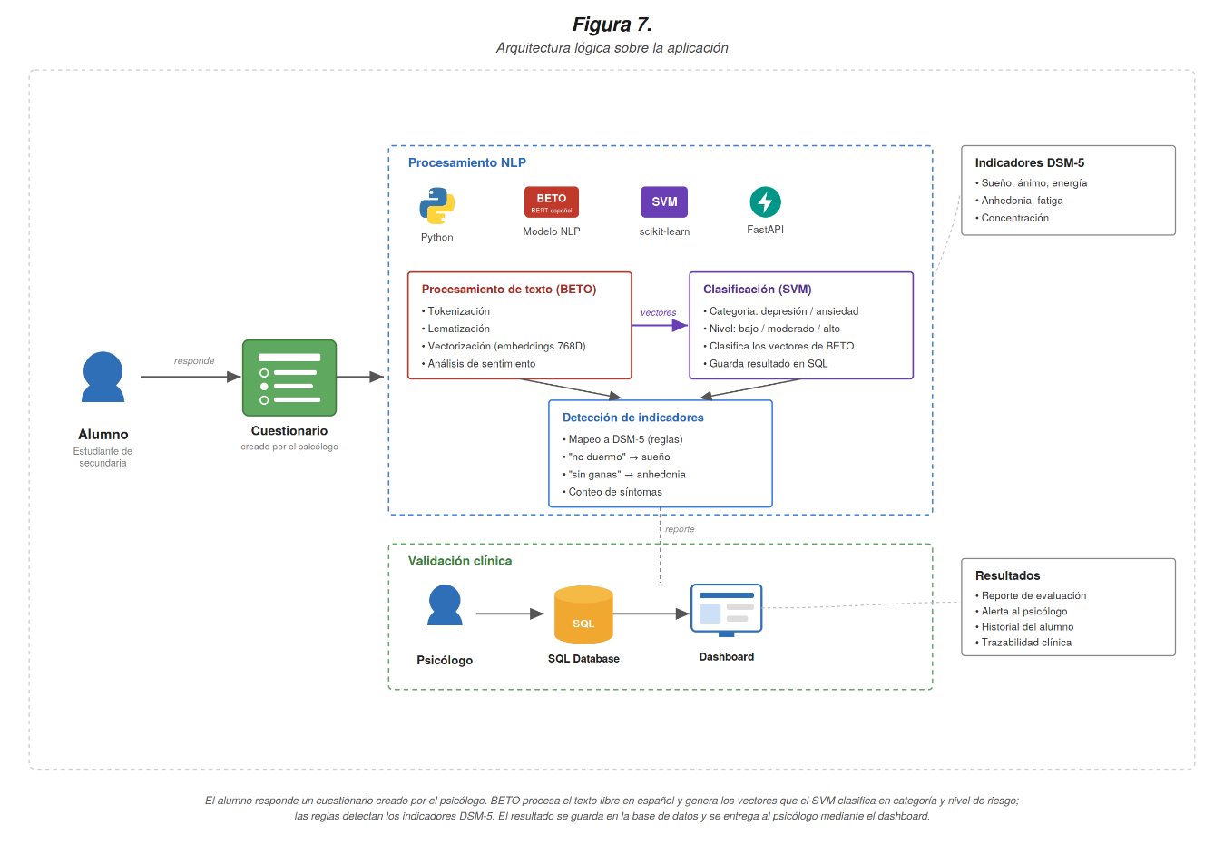

3.Arquitectura en capas
Figura 8.
Capa de negocio, tecnológica y aplicación
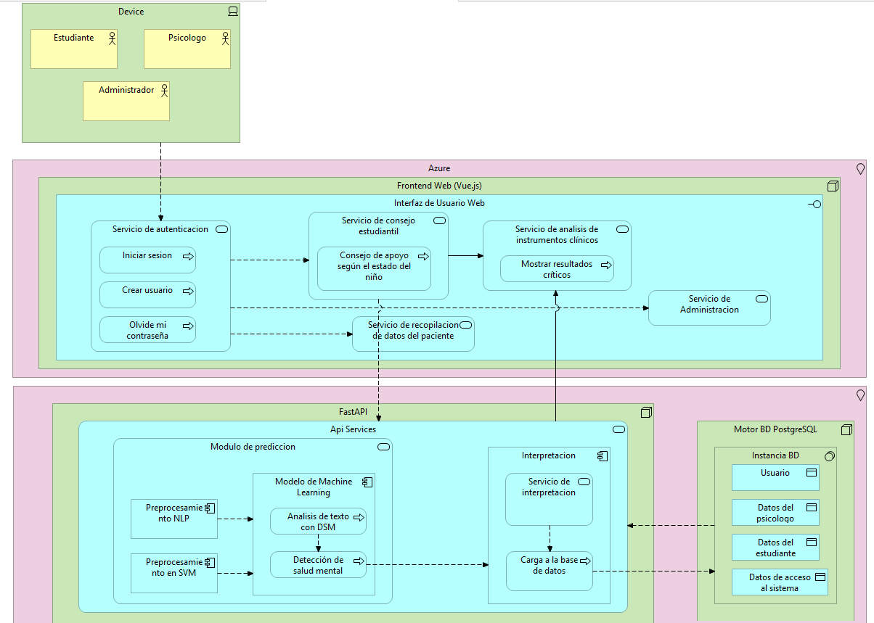
3.1 Capa de negocio
En la capa de negocio, existen 3 roles que podrán participar activamente en el sistema.
El primer rol llamado “usuario”, estará relacionado con los adolescentes quienes podrán acceder a los servicios de: “realizar la detección de los síntomas de la salud mental juvenil”, “ver historial de predicciones de salud mental". Además, para poder acceder al historial de predicciones, el usuario tendrá que haber ingresado y completado un pequeño cuestionario previamente y así obtener un resultado sobre sus rasgos de personalidad. El segundo rol llamado “Psicólogo”, el cual podrá visualizar los resultados del historial de predicciones de los usuarios enlazados. Solo el usuario con rol “Psicologo” podrá acceder al historial de predicciones del adolescente. El tercer rol llamado “Administrador”, este podrá acceder al servicio de “administrar gestión de reportes” por el que accede al proceso de “gestionar usuarios” donde podrá visualizar la información de los usuarios registrados tanto para el primer como el segundo rol y dispondrá de las funciones para poder administrarlos. Lo anteriormente detallado se puede mostrar mejor en la figura 8.

3.2 Capa de aplicaciones y tecnologías
La capa de aplicaciones presenta al sistema de detección de síntomas de la salud mental juvenil como solución de software.
Esta capa de aplicaciones y tecnologías presenta módulos de seguridad, módulo de sesión, módulo de predicción la cual abarca el modelo de detección de los síntomas. Por otro lado, tenemos Servicio de aplicación web, Interfaz de aplicación web, interfaz de aplicación. Para finalizar tenemos Componente vista-psicologo, componente vista-estudiante que comprenden las diversas vistas de los usuarios durante su interacción con el aplicativo web.
3.2.1. Interfaz de Usuario Web (Frontend)
Este bloque representa la capa de interacción directa con los actores (Estudiante, Psicólogo, Administrador) y se compone de los siguientes servicios:
- Servicio de Autenticación: Gestiona el acceso mediante las funciones de "Iniciar sesión", "Crear usuario" y recuperación de contraseñas.
- Servicio de Chat Conversacional: Facilita la comunicación sobre los conflictos del usuario, enviando los datos para su posterior análisis.
- Servicio de Problemas Críticos: Muestra los resultados obtenidos tras el procesamiento de datos, alertando sobre hallazgos mentales críticos.
- Servicio de Administración: Permite la gestión general de la plataforma y sus usuarios.
- Servicio de Recopilación de Datos: Captura la información necesaria del paciente para alimentar los procesos de predicción.
3.2.2. API Services (Backend)
Este bloque representa a la capa que transforma los datos de entrada en información clínica accionable:
- Módulo de Predicción: Ejecuta el Preprocesamiento NLP para estructurar el lenguaje natural. Utiliza un Modelo de Machine Learning para realizar el "Análisis de texto con DSM" y la "Detección de salud mental".

- Módulo de Interpretación: El Servicio de interpretación procesa las salidas del modelo de IA. Gestiona la Carga a la base de datos para asegurar la persistencia de los resultados.

3.2.3. Colaboraciones y Servicios Externos
La capa de aplicaciones se apoya en componentes externos para extender sus capacidades:
- Motor BD PostgreSQL: Almacena de forma lógica los esquemas de "Usuario", "Datos del estudiante" y "Datos de acceso", permitiendo que los servicios de aplicación consulten y recuperen información en tiempo real.
Lo anteriormente detallado se puede mostrar en la figura 8.
3.3 Capa tecnológica
En la capa tecnológica se presenta la infraestructura tecnológica del modelo de detección de análisis predictivo propuesto que está almacenado en un servidor en la nube de Microsoft Azure. Asimismo, esta capa se gestiona la base de datos, la seguridad de información y otros componentes tecnológicos que brinda Microsoft Azure. Lo mencionado se puede ver en mejor forma en la figura 6.

4. Mockups

Figura 9.
Interfaz de Inicio de Sesión - Sistema de detección de Salud Mental
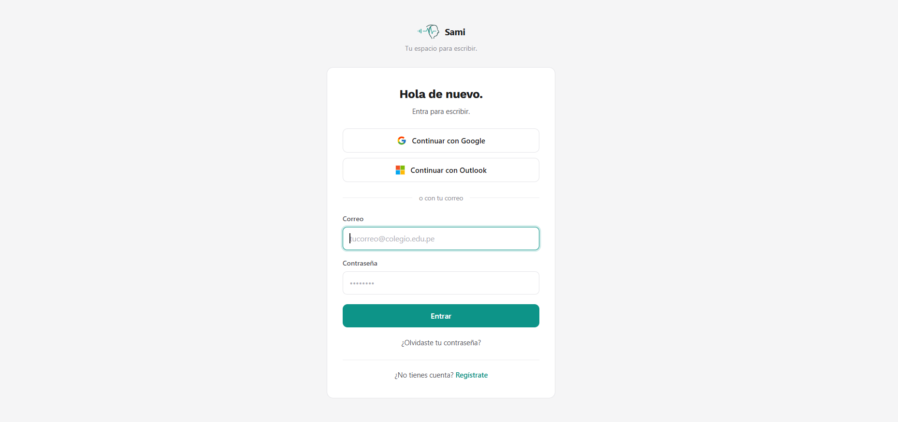Descripción: Esta es la interfaz de autenticación del sistema, diseñada para permitir el acceso seguro de estudiantes y especialistas mediante sus credenciales del sistema de detección de salud mental.

Figura 10.
Interfaz de Registro - Sistema de detección de Salud Mental
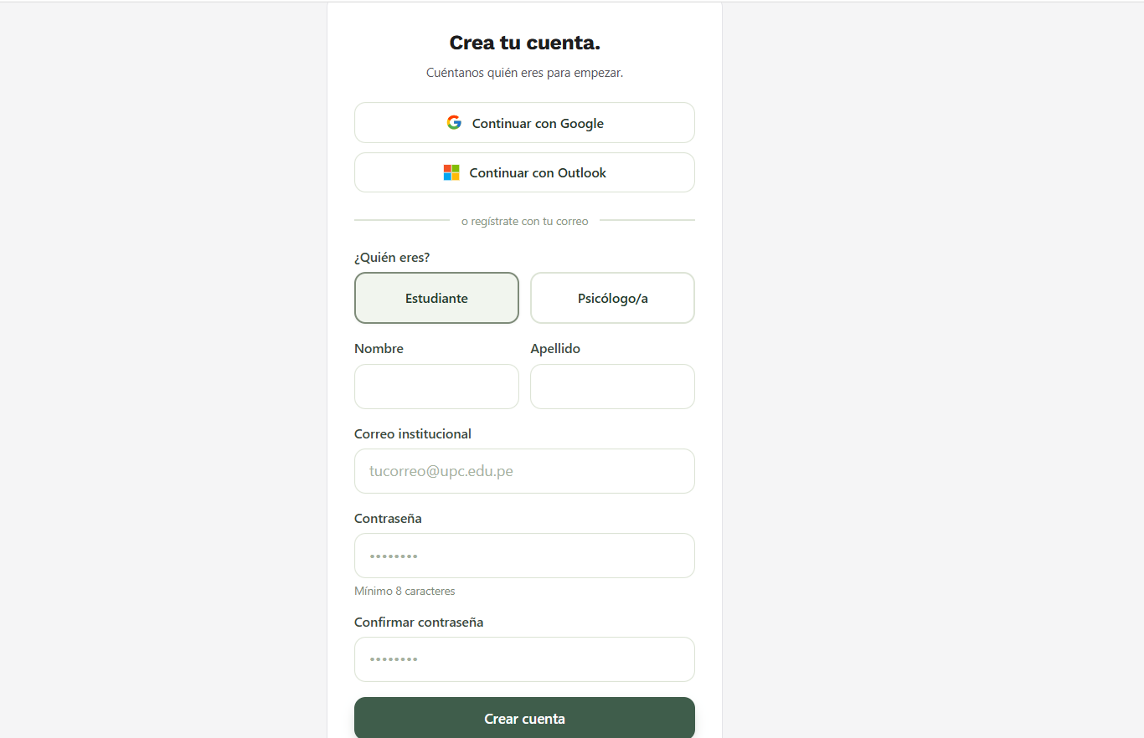
Descripción: Esta es la interfaz permite el registro de nuevos usuarios mediante la captura de datos personales. El diseño incluye validaciones visuales para la seguridad de la contraseña y un acceso directo para usuarios que ya poseen una cuenta activa.

Figura 11.
Interfaz de Inicio - Sistema de detección de Salud Mental
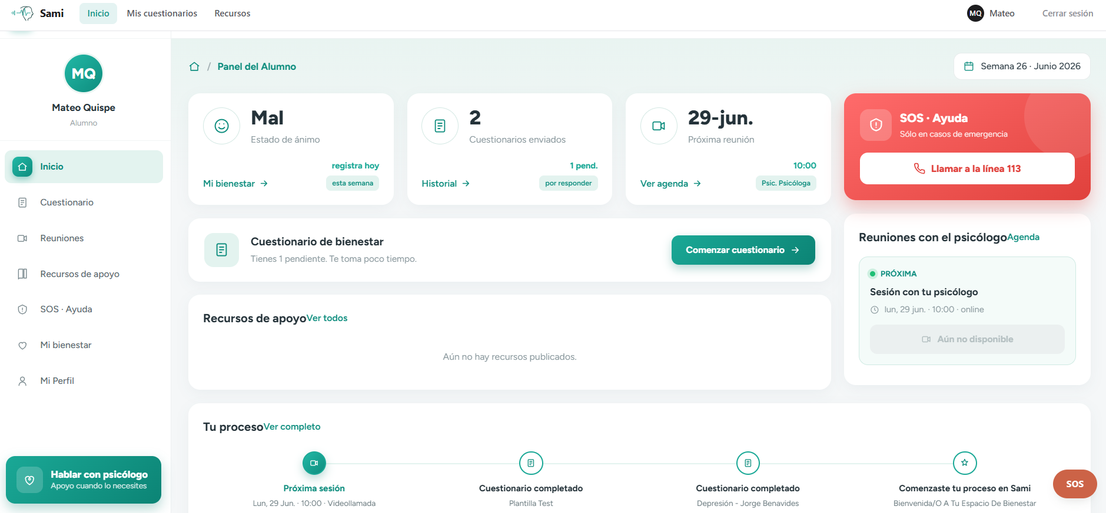Descripción: Interfaz donde se ve el inicio cuando ingresa, tenemos recursos de apoyo, estados de ánimo, cuestionarios que faltan resolver y reuniones con los psicólogos.

Figura 12.
Interfaz de cuestionario de PHQ-A, GAD-7 - Sistema de detección de Salud Mental
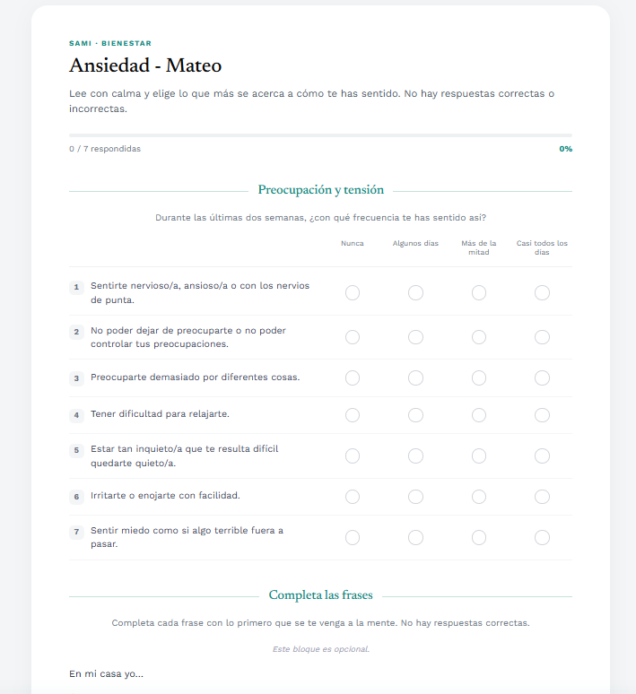
Descripción: Esta es la interfaz presenta el entorno de interacción donde el usuario responde preguntas abiertas sobre su bienestar mediante un sistema de mensajería fluida. La interfaz incluye un indicador de progreso de la evaluación y un campo de texto interactivo para la recopilación de datos que serán analizados por los modelos de IA.

Figura 13.
Dashboard de Resultados del Perfil Emocional - Sistema de detección de Salud Mental
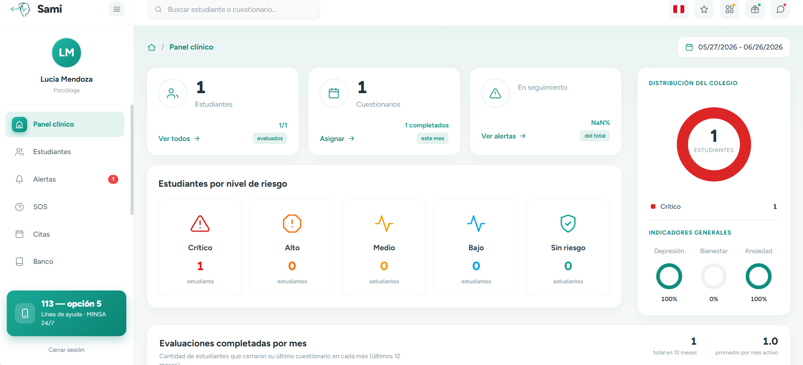Descripción: Esta es la interfaz presenta un informe clínico preliminar que visualiza el nivel de riesgo global y la probabilidad de diversas condiciones detectadas mediante el análisis de 10 respuestas que fueron procesadas con el modelo BERT. La interfaz ofrece un desglose detallado y opciones para descargar el informe en PDF y un botón para iniciar una nueva conversación.

